清远市住建局检查组到连州市检查2021年住房保障工作落实情况

2021年11月8日，清远市住建局检查组到我市检查2021年住房保障工作落实情况，检查组以召开座谈会听取汇报和查阅资料方式进行，连州市住房和城乡建设局党组成员、副局长卢开均同志及连州市住房保障办公室、连州市市场和房产管理中心相关人员参加座谈会。
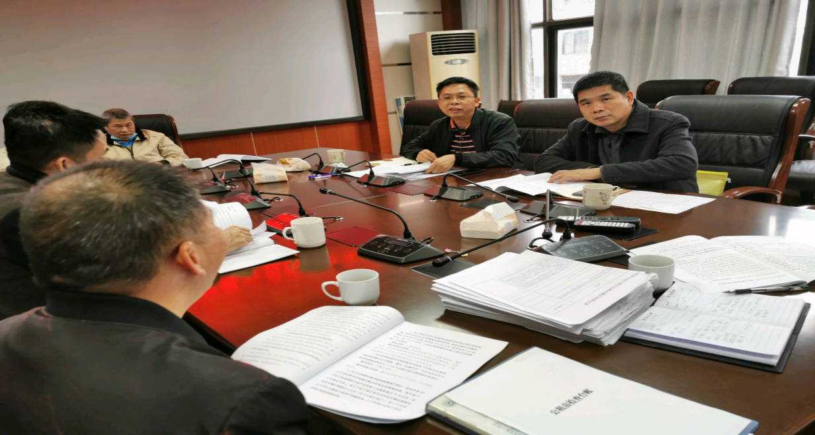
(座谈会现场）
座谈会上，连州市住建局党组成员、副局长卢开均同志从2021年住房保障目标责任任务完成情况、中央和省保障性安居工程补贴资金支出进度情况、2020年保障安居工程资金投入和使用绩效情况审计发现问题整改进度、城镇公租房使用安全和隐患整治情况等四方面作了详细汇报，并就相关落实情况作了详细的解答，与会人员就住房保障工作中遇到的问题进行了深入探讨。
清远市住建局住房保障科科长李绍仁同志充分肯定了我市2021年住房保障工作取得的成绩，就我市住房保障工作存在的薄弱环节分享了其他市县好的、先进的经验和做法，并提出了建议：一是要加强与上级有关部门的沟通，加快住房保障安居工程资金的使用进度；二是审核单位与管理单位要加强联系，做好保障房管理工作；三是要开阔视野，调整思路，确保住房保障工作目标任务的完成。

连州市住房和城乡建设局
2021年11月8日

